实验一 创建数据库与数据表
一、实验目的
1.熟悉SQL SERVER环境；
2.掌握数据库和数据表的创建和删除，实践SQL的CREATE、ALTER和DROP命令；
3.掌握数据表的创建和数据记录的插入方法。
二、实验内容
1.在SQL SERVER环境中，使用SQL语言创建数据库：姓名全拼_DB；
2.使用SQL语言创建供应商表S、零件表P、工程项目表J和供应情况表SPJ；
3.使用SQL语言向供应商表S、零件表P、工程项目表J和供应情况表SPJ插入数据记录。
供应商表S
Sno | Sname | Status | City
S1 | 利群 | 30 | 广州
S2 | 同方 | 20 | 杭州
S3 | 天远 | 60 | 北京
S4 | 精诚 | 10 | 上海
S5 | 化缘 | 80 | 重庆
S6 | 弘治 | 50 | 太原

零件表P
Pno | Pname | Color | Weight
P1 | 钉子 | 绿 | 34
P2 | 螺丝 | 蓝 | 25
P3 | 螺母 | 橙 | 12
P4 | 螺栓 | 紫 | 27
P5 | 螺钉 | 红 | 53
P6 | 齿轮 | 绿 | 17
P7 | 传送带 | 红 | 28

工程项目表J
Jno | Jname | City
J1 | 一键 | 济南
J2 | 三汽 | 广州
J3 | 拉链厂 | 杭州
J4 | 无线电厂 | 北京
J5 | 机床厂 | 上海
J6 | 螺钉厂 | 重庆
J7 | 机械厂 | 天津

供应情况表SPJ
Sno | Pno | Jno | QTY
S1 | P1 | J3 | 340
S1 | P1 | J2 | 250
S1 | P2 | J5 | 120
S1 | P2 | J6 | 270
S1 | P2 | J7 | 530
S2 | P2 | J1 | 170
S2 | P3 | J2 | 280
S2 | P4 | J3 | 100
S2 | P4 | J4 | 120
S2 | P5 | J7 | 310
S2 | P5 | J5 | 560
S2 | P6 | J6 | 200
S3 | P7 | J1 | 300
S3 | P1 | J1 | 400
S4 | P3 | J5 | 410
S4 | P4 | J2 | 330
S4 | P4 | J4 | 650
S4 | P5 | J4 | 150
S5 | P7 | J5 | 230
S5 | P7 | J7 | 280
S6 | P2 | J2 | 350
S6 | P2 | J3 | 420
S6 | P6 | J1 | 310
三、实验步骤
1、创建数据库
CREATE DATABASE ZhangMeiru_DB;
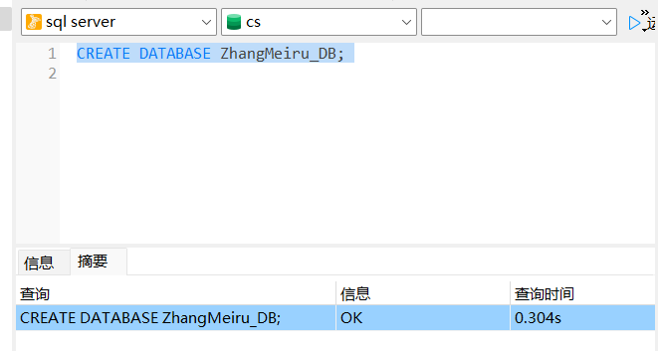
图3.1 创建数据库

2、 创建表：
USE ZhangMeiru_DB;

CREATE TABLE S (
Sno VARCHAR(10) PRIMARY KEY,
Sname VARCHAR(50),
Status INT,
City VARCHAR(50)
);

CREATE TABLE P (
Pno VARCHAR(10) PRIMARY KEY,
Pname VARCHAR(50),
Color VARCHAR(50),
Weight INT
);

CREATE TABLE J (
Jno VARCHAR(10) PRIMARY KEY,
Jname VARCHAR(50),
City VARCHAR(50)
);

CREATE TABLE SPJ (
Sno VARCHAR(10),
Pno VARCHAR(10),
Jno VARCHAR(10),
QTY INT,
PRIMARY KEY (Sno, Pno, Jno),
FOREIGN KEY (Sno) REFERENCES S(Sno),
FOREIGN KEY (Pno) REFERENCES P(Pno),
FOREIGN KEY (Jno) REFERENCES J(Jno)
);
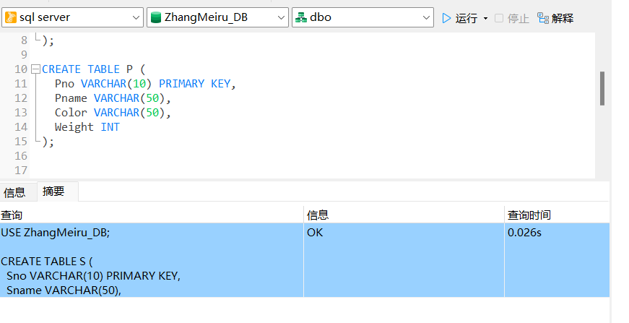图3.2 创建表

3、插入数据
INSERT INTO S (Sno, Sname, Status, City)
VALUES
('S1', '利群', 30, '广州'),
('S2', '同方', 20, '杭州'),
('S3', '天远', 60, '北京'),
('S4', '精诚', 10, '上海'),
('S5', '化缘', 80, '重庆'),
('S6', '弘治', 50, '太原');

INSERT INTO P (Pno, Pname, Color, Weight)
VALUES
('P1', '钉子', '绿', 34),
('P2', '螺丝', '蓝', 25),
('P3', '螺母', '橙', 12),
('P4', '螺栓', '紫', 27),
('P5', '螺钉', '红', 53),
('P6', '齿轮', '绿', 17),
('P7', '传送带', '红', 28);

INSERT INTO J (Jno, Jname, City)
VALUES
('J1', '一键', '济南'),
('J2', '三汽', '广州'),
('J3', '拉链厂', '杭州'),
('J4', '无线电厂', '北京'),
('J5', '机床厂', '上海'),
('J6', '螺钉厂', '重庆'),
('J7', '机械厂', '天津');

INSERT INTO SPJ (Sno, Pno, Jno, QTY)
VALUES
('S1', 'P1', 'J3', 340),
('S1', 'P1', 'J2', 250),
('S1', 'P2', 'J5', 120),
('S1', 'P2', 'J6', 270),
('S1', 'P2', 'J7', 530),
('S2', 'P2', 'J1', 170),
('S2', 'P3', 'J2', 280),
('S2', 'P4', 'J3', 100),
('S2', 'P4', 'J4', 120),
('S2', 'P5', 'J7', 310),
('S2', 'P5', 'J5', 560),
('S2', 'P6', 'J6', 200),
('S3', 'P7', 'J1', 300),
('S3', 'P1', 'J1', 400),
('S4', 'P3', 'J5', 410),
('S4', 'P4', 'J2', 330),
('S4', 'P4', 'J4', 650),
('S4', 'P5', 'J4', 150),
('S5', 'P7', 'J5', 230),
('S5', 'P7', 'J7', 280),
('S6', 'P2', 'J2', 350),
('S6', 'P2', 'J3', 420),
('S6', 'P6', 'J1', 310);

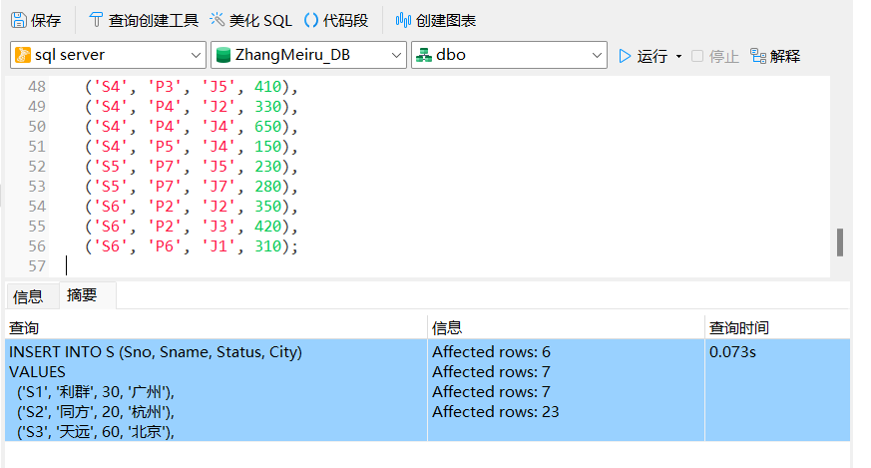
图3.3 插入数据

